Лабораторная работа №5
Алгоритмы предупреждения и обнаружения вирусных угроз

Подготовлена: Криворучко Елизаветой
КубГУ, ФТФ, ИС-1, 4 курс

Тема: Алгоритмы предупреждения и обнаружения вирусных угроз

Цель работы: Знакомство с некоторыми алгоритмами предупреждения и обнаружения вирусных
угроз.

Задача: Разработать программу, имитирующую действия защитного программного обеспечения от клавиатурных шпионов.
В соответствии с вариантом 19 необходимо реализовать генератор одноразового пароля на основе псевдослучайного выбора символов из данных, введенных пользователем. Для варианта 19 используется линейный конгруэнтный метод (функция Random), N = 12. В качестве входных данных используется массив пользовательских данных, где каждый элемент массива представляет собой цифру.
В данной работе в качестве основы использована программа из лабораторной работы №4, записывающая введенные пользователем логин и пароль в файл. Из введенных данных извлекаются цифры, которые затем используются для формирования одноразового пароля.
Входные данные: имя файла, логин, пароль.
Результат: одноразовый пароль длиной 12 символов, сформированный из цифр пользовательских данных.
Алгоритм работы программы
Программа реализует один из способов защиты от клавиатурных шпионов. В отличие от обычного постоянного пароля, одноразовый пароль используется только один раз, что уменьшает ценность перехваченных данных. Для варианта 19 метод генерации основан на линейном конгруэнтном подходе.
Основные этапы:
Ввод данных.
Пользователь вводит имя файла, логин и пароль.
Сохранение данных.
Введенные логин и пароль записываются в указанный файл. Этот этап заимствован из лабораторной работы №4.
Формирование массива цифр.
Из введенных логина и пароля выбираются только цифры. Если их недостаточно, программа дополняет массив повторением уже имеющихся цифр, пока число элементов не достигнет 20.
Генерация одноразового пароля.
С помощью генератора псевдослучайных чисел выбираются индексы элементов массива. По этим индексам из массива собирается одноразовый пароль длиной 12 символов.
Вывод результата.
Сформированный одноразовый пароль выводится на экран.
Листинг программы
def lcg(seed, a=1664525, c=1013904223, m=2**32):
"""Линейный конгруэнтный генератор"""
x = seed
while True:
x = (a * x + c) % m
yield x

def otp_generator():
try:
passport = input("Введите номер паспорта: ")
birthdate = input("Введите дату рождения (цифрами): ")
phone = input("Введите номер телефона: ")

user_data = passport + birthdate + phone
digits = [ch for ch in user_data if ch.isdigit()]

if len(digits) == 0:
print("Не введено ни одной цифры.")
return

while len(digits) < 20:
digits.extend(digits)

digits = digits[:20]

n = 12
otp = ""

seed = sum(int(d) for d in digits)
generator = lcg(seed)

for _ in range(n):
index = next(generator) % len(digits)
otp += digits[index]

print("Массив цифр пользователя:", digits)
print("Одноразовый пароль:", otp)

except Exception as e:
print("Ошибка:", e)

if __name__ == "__main__":
otp_generator()

Пример работы программы

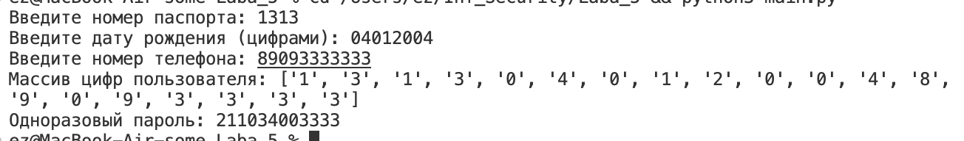

Выводы
В ходе лабораторной работы был изучен принцип защиты от клавиатурных шпионов с помощью одноразовых паролей. Реализованная программа использует данные, введенные пользователем, выделяет из них цифровую последовательность и формирует одноразовый пароль длиной 12 символов на основе псевдослучайного выбора.
Программа демонстрирует, что применение одноразовых паролей позволяет повысить защищенность по сравнению с использованием постоянного пароля, так как даже в случае перехвата введенных данных одноразовый пароль не может быть безопасно использован повторно.

